单位名称 | 上实环境水务股份有限公司（潍坊沙窝污水处理厂）
单位地址 | 山东省潍坊市奎文区玄武街与潍州路交叉口以西路北
企业联系人 | 谢树涛 | 陪同人 | 谢树涛
现场调查人员 | 王克利 | 资格证书号 | 鲁P20220051
现场调查人员 | 曹硕 | 资格证书号 | 鲁P20230060
现场检测人员 | 王克利 | 资格证书号 | 鲁P20220051
现场检测人员 | 曹硕 | 资格证书号 | 鲁P20230060
现场检测时间 | 2024.11.10
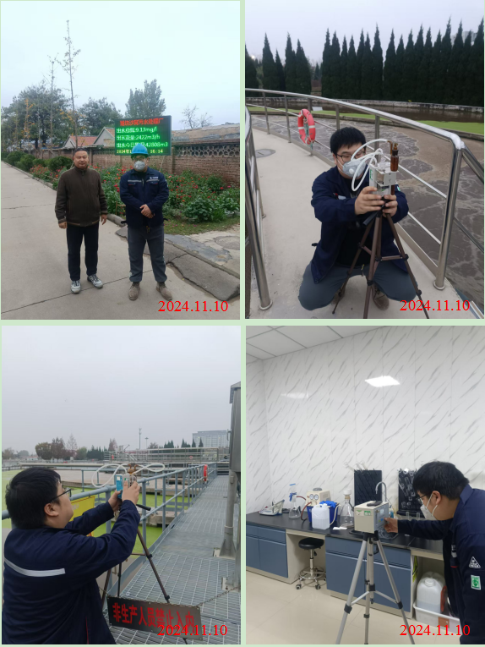
现场服务影像：

